20-та седмица – 28.02.2026

Домашна работа

Скъпи родители,
Днес с Вашите деца упражнихме двойките съгласни Т и Д, С и З, К и Г, П и Б, Ф и В, Ш и Ж в учебната тетрадка и в буквара.
В часа по Околен свят говорихме за Баба Марта, традициите свързани с този ден и си направихме мартенички.
За домашна работа да препишат в малката тетрадка за работа в клас първата част от текста, чиято снимка виждате по-долу. Той се намира на стр. 79 в Буквара. Целият текст остава за четене.
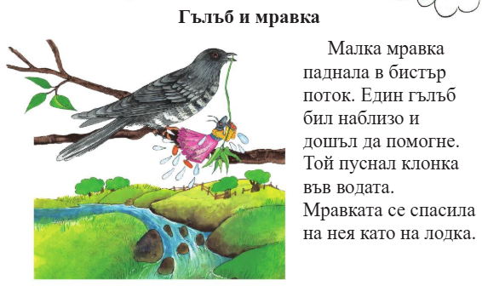

Като всяко начало и това ще бъде предизвикателство за тях. Затова Ви моля да бъдете до тях в тези начални стъпки и да им помогнете да придобият увереност в своите знания и умения. Нека децата пишат с молив в тетрадката. Ако сгрешат, изтрийте с гума, но това да е възможно най-рядко.

